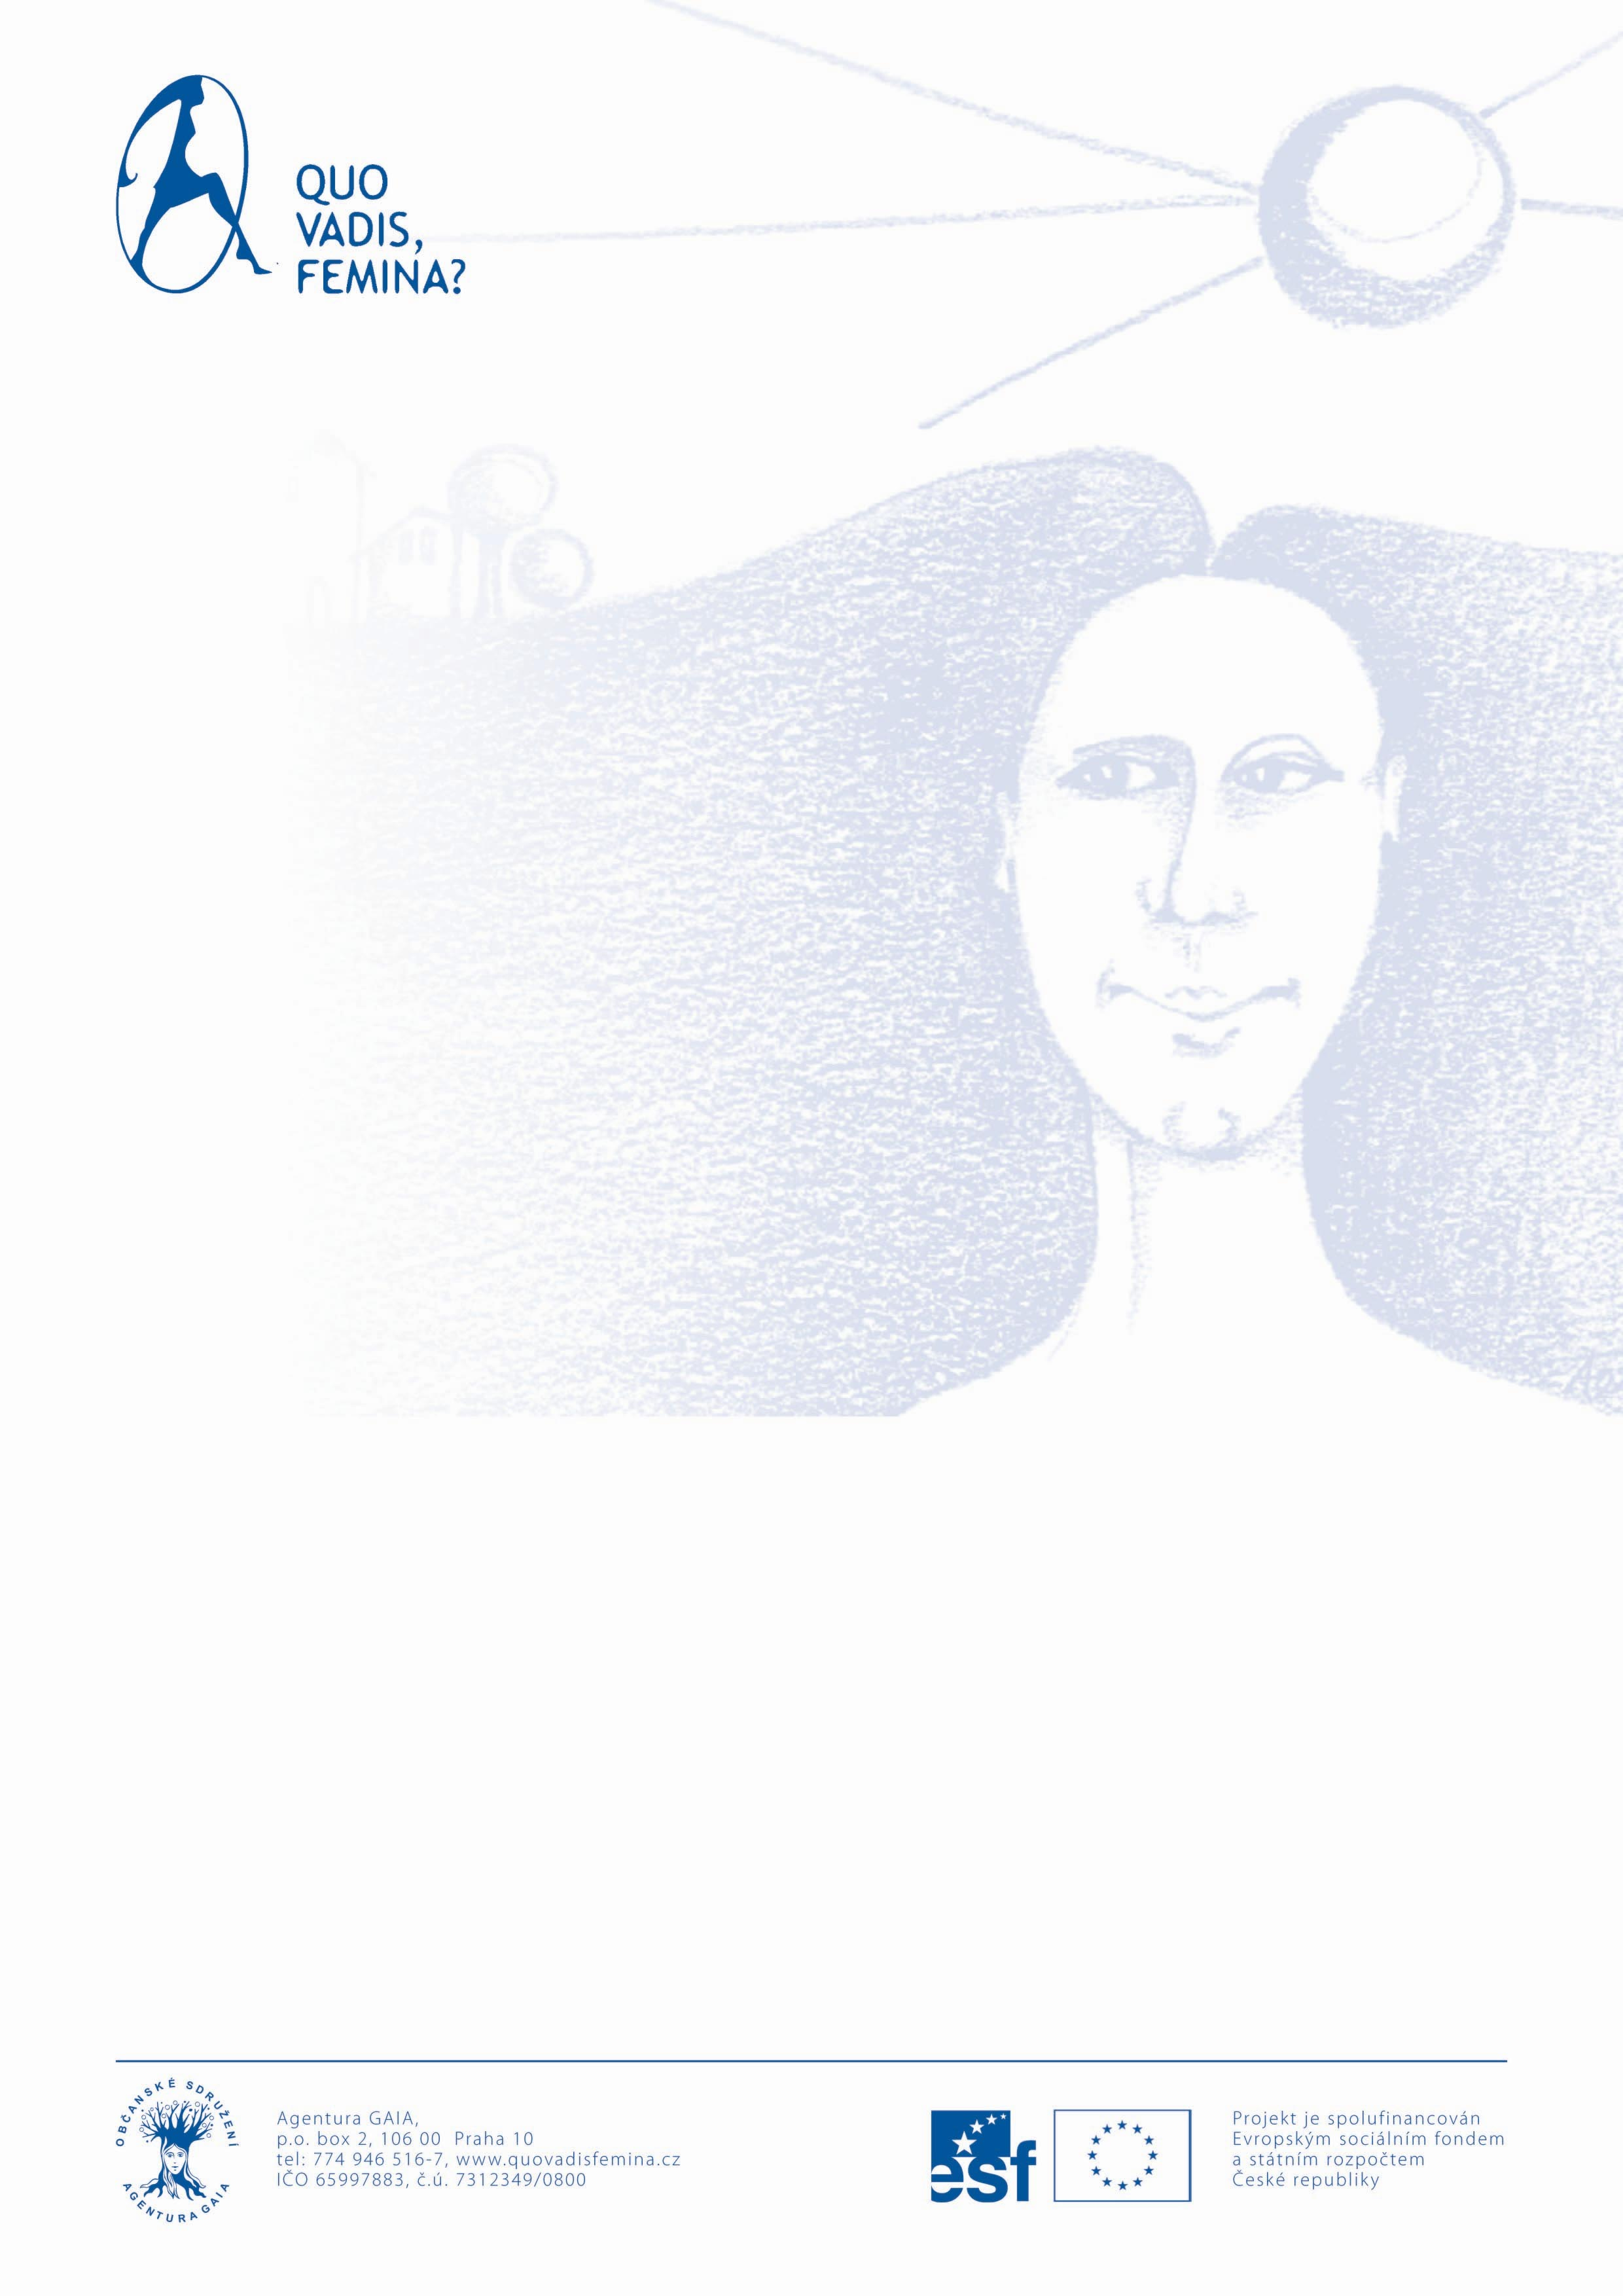

tisková zpráva

Ženy sdružené v projektu „Quo vadis, femina?“
apelují na větší zapojení žen do veřejného života

9.3.2007
Praha (Agentura GAIA) Ženy sdružené kolem projektu občanského sdružení Agentura GAIA „Quo vadis, femina?“ nastínily základní společné otázky a požadavky na téma „kdo vládne světu“. Mimo jiné apelovaly na větší angažovanost žen ve veřejném životě, na potřebu politické vize a mezinárodní ženské spolupráce. Zabývaly se také aktuálními tématy jako je např. vybudování raketové základny v České republice.

Téma „kdo vládne světu“ diskutovalo pětadvacet většinou vysokoškolsky vzdělaných pražských žen na osmém kulatém stole pořádaném Agenturou GAIA, o.s. v rámci projektu „Quo vadis, femina?- vize žen
o trvale udržitelném životě“. Cílem tohoto dvouletého projektu podpořeného Evropským sociálním fondem
a státním rozpočtem České republiky je vytvořit společenskou vizi současných žen. „O tento kulatý stůl byl u žen zatím největší zájem. Vnímám to jako velmi pozitivní fakt, protože na předešlých kulatých stolech se tématu kdo vládne světu ženy spíše vyhýbaly“ hodnotí diskusi autorka a vedoucí projektu Marie Haisová.

V souladu s posláním projektu se ženy shodly na tom, že dnešní politika potřebuje vizi, a to především vizi ženskou. „Bez vizi není dobrá politika. Existují vize krátkodobé, dlouhodobé, globální, národní i osobní. Svět však potřebuje také vizi ženskou. Muži a ženy by měly mít stejný majetkový, politický a duchovní podíl na tom, jak bude náš společný svět v budoucnu vypadat“ vysvětluje jedna z účastnic diskuse a dodává: „Podmínkou genderově vyrovnané politiky je stejná rozhodovací pravomoc podporovaná rovnými právy a příležitostmi pro ženy a muže. Naším cílem je rozhodování půl na půl na základě kompromisu.

Jako pro ženy velmi důležitý se ukázal být zodpovědný přístup k vlastnímu životu a svému nejbližšímu okolí. Tato zodpovědnost je podle žen bezpodmínečným základem dobrého vlivu na širší společnost. „Vláda začíná u osobní zodpovědnosti za svou vlastní hodnotu. Člověk by měl v první řadě být věrný sám sobě. Dokáže-li to, nemá takovou potřebu ovládat okolní svět“ shodly se ženy, zároveň však upozornily: „Člověk současně žije ve společnosti, neexistuje sám o sobě. Jsme součástí systému, jehož hierarchii určuje silná ekonomika, fyzická převaha a technologická vyspělost. Za této situace se ženy nemohou pouze uzavírat do svého mikrosvěta, ale měly by přijmout svůj díl odpovědnosti a angažovat se na širší společenské a politické úrovni“. Jedna z účastnic na základě dlouholetých zkušeností s prací se ženami poznamenala: „Mám pocit, že v České republice ženy nepomáhají ženám. Když už se u nás žena dostane do vysoké politické funkce, nemá zájem pomáhat jiným ženám a myslí si, že se do funkce dostala jen díky svým schopnostem. Když se ale pohybujete v mezinárodním ženském hnutí, zjistíte, že zejména evropské ženy mají mnoho společného a rozhodně má smysl, aby se navzájem podporovaly“.

V rámci kulatého stolu ženy také velmi živě diskutovaly aktuální problematiku budování radarové základny
v České republice. Největší potíž spatřují v nedostatku informací, které veřejnost potřebuje k rozhodnutí. „Abychom mohli kvalifikovaně odpovědět, potřebujeme informace a ty v České republice nemáme. Ani nevíme, jaká je vývojová tendence ve vedení válek nebo v odzbrojování, tyto informace jsou přísně tajné. Dnes se dostáváme do situace, kdy mají právo na informace pouze struktury a ne demokratická společnost“ prohlásila jedna z účastnic. Obecně se však ženy přikláněly k cestě odzbrojování a většina z nich by podle ankety řekla radarové základně spíše ne. Jak vyjádřily další z účastnic: „Nikdy toho nebudeme vědět dost. Ke každé informaci dnes najdete informaci opačného významu. Buď bude dál gradovat zbrojení nebo uděláme všechno proto, aby se svět odzbrojil. Zbrojní průmysl je největší průmysl na světě. Je od toho, aby se vždycky někde bojovalo, aby byly aspoň lokální války. V tom je chyba z principu“.

Na tomto kulatém stole se ukázalo, že ženy sdružené v projektu Quo vadis, femina? se o věci veřejné zajímají
a dobře chápou souvislosti mezi postavením ženy v soukromé a veřejné sféře. Moc se těším na příští kulatý stůl na téma ekonomicky nezávislá“ říká závěrem koordinátorka Agentury GAIA Lenka Pavlasová.

Kontakt: Adéla Purschová, koordinátora public relations Agentury GAIA, info@quovadisfemina, tel: 774 946 517

